НАПРЯЖЁННО-ДЕФОРМИРОВАННОЕ СОСТОЯНИЕ МАТЕРИАЛА
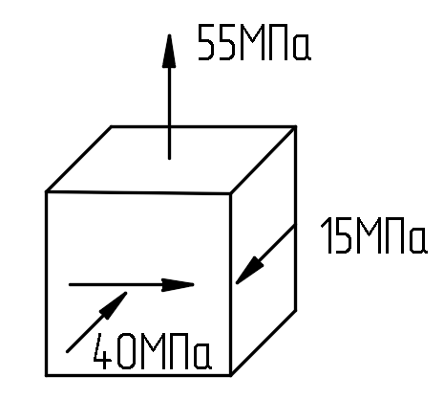 | 1  Определить наибольшие касательные напряжения при заданном напряжённом состоянии.
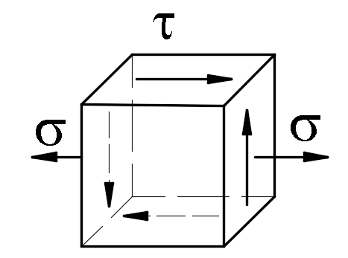 | 2  К элементу приложено напряжениеϬ. Какие касательные напряжения τ надо дополнительно приложить, чтобы τ_{max}в материале увеличились в два раза?
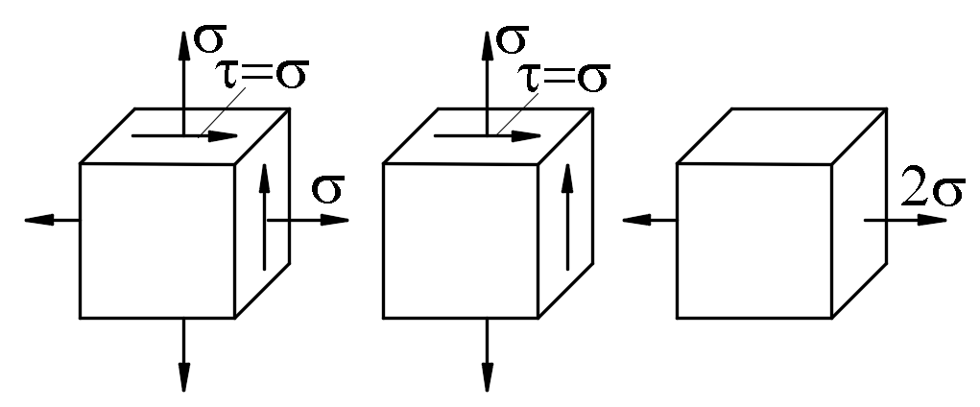 | 3  Какое напряжённое состояние является наиболее опасным с точки зрения возникновения пластических деформаций?
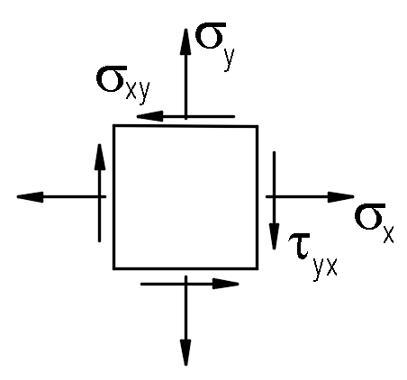 | 4  В некоторой точке тела Ϭ_{x} = Ϭ_{Y}, τ_{yх} = С. При каком значении Ϭ_{x} напряжённое состояние будет линейным?
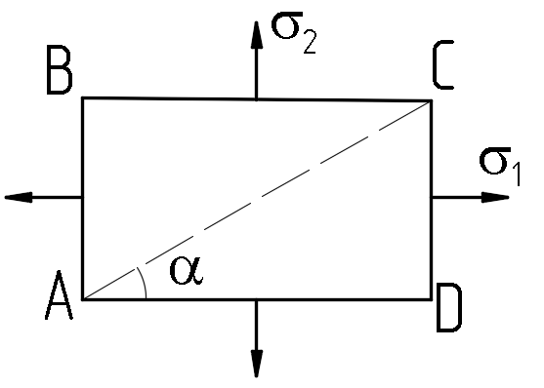 | 5  При каком соотношении напряжений Ϭ₁иϬ₂длина диагонали элемента ABCDне изменится, если коэффициент Пуассона материала равен ν?
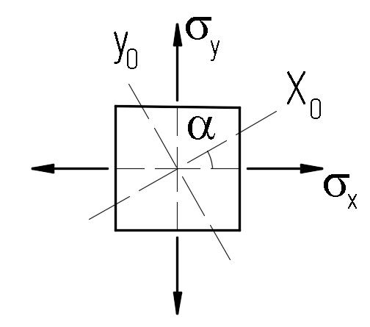 | 6  Определить значение нормального напряжения Ϭ_{Y}, при которомлинейная деформация в направлении оси x_{о} в два раза больше деформации в направлении оси y_{o}, еслиϬ_{x}= 20Мпа, ν = 0,3, α = 30^{о}.
7
Полый куб, изготовленный из листового материала, подвержен действию одинаковых внутреннего и внешнего давлений p.Определить изменение объёма материала куба, если известны: E, ν, p, сторона кубааи толщина стенок t. Отношение t/aсчитать малым.
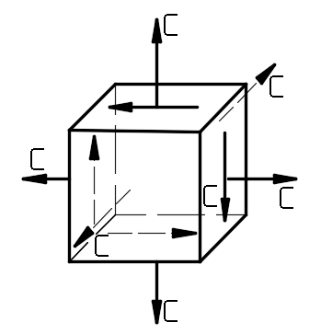 | 8  Какое напряжённое состояние (линейное, плоское или объёмное) возникает в данной точке материала? Определить значения главных напряжений и расположение главных площадок.
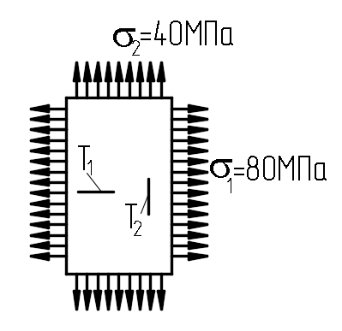 | 9  Пластинка растянута в двух направлениях. Показания тензометра Т₁ в два раза больше показаний Т₂. Коэффициенты увеличений тензометров одинаковы, а база l₂ = 2l₁. Определить коэффициент Пуассона материала пластинки.
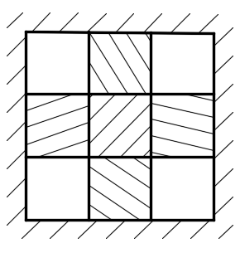 | 10  Пять одинаковых кубиков со сторонойа помещены в абсолютно жёсткую обойму. На средний кубик действует вертикальное давление р. Определить абсолютную вертикальную деформацию крайних кубиков. Модуль упругостиЕ и коэффициент Пуассона νзаданы.

